No.
『広域連携中学生交流洋上体験研修』参加申込書
令和８年 月 日
 |  |  |  |  |  | 応募歴 有・無
ふりがな |  |  |  | 性 別 | 生 年 月 日
氏 名 |  |  |  | 男・女 | 平成 年 月 日
住 所 |  | 〒  電話（ ） － |  |  | （ ）中学校（ ）年
現在活動している部活動やその他の活動（例：野球部、ボーイスカウト）
自己ＰＲ（友達、先生等からのＰＲも可）
健 康 状 況 | ・血液型 Ａ Ｂ Ｏ ＡＢ 不明  ・乗り物酔い 酔いにくい 普通 酔いやすい  ・慢性の病気 ない ある（ ）  ・かかりやすい病気 ない ある（ ）  ・常用している薬 ない ある（ ）  ・服用して合わない薬 ない ある（ ）  ・過去にかかった病気や特記事項があれば記入してください。  ※かかりつけ医 電話
健 康 状 況 | ・アレルギー ※有無を必ず記載 ない ・ ある（以下へ具体的に記入）  ※アレルギー等については、保護者や学校へ確認させていただく場合があります
保護者記入欄
参加希望者（ ）の希望を認め、広域連携中学生交流洋上体験研修への参加申込について、次の点も含めて同意します。
・食物アレルギーへの対応は、除去する、代替食品を持ち込む等、本人が行います。
・常用している薬の服用は、本人が行います。
・事業実施後に作成する事業報告書や、市ホームページ等において写真掲載しても構い
ません。
今年度は、各市町村長が「洋上サミット」開催のため、一緒に乗船するので、行動を共にしながら、交流を深めます。
保護者 住所 緊急連絡先（自宅・勤務先・携帯）
※平日昼間及び研修期間中に連絡できる電話番号
氏名
― ―



◇本 研 修 スケジュールイメージ ※変更となる可能性あり
◆第１日目 ◆第２日目
時 間 | 内 容
6：15 | 秦野市に集合 受付開始
6：30 | 出発式  （バスで清水港まで行きます）
8：45 | 清水港到着
10：05 | 出 港  サイドデッキにて登舷礼
10：05 | オリエンテーション等
11：25 | 昼 食
12：35 | 船内見学
14：45 | 新島港下船
15：05 | 湯の浜露天温泉
16：00 | 再乗船
18：30 | 夕食
20：30 | 星空観察
22：00 | 消灯
時 間 | 内 容
4：00 | 起 床
4：30 | イルカ観察
５：30 | 朝 食
7：00 | 休 憩
10：30 | 船内清掃
11：30 | 昼 食
14：00 | サイドデッキにて登舷礼
14：20 | 帰港式
15：00 | 清水港出発
17：15 | 秦野市到着・解散式



。
※上記はイメージです。
今年度のスケジュールは事前研修時に御案内します

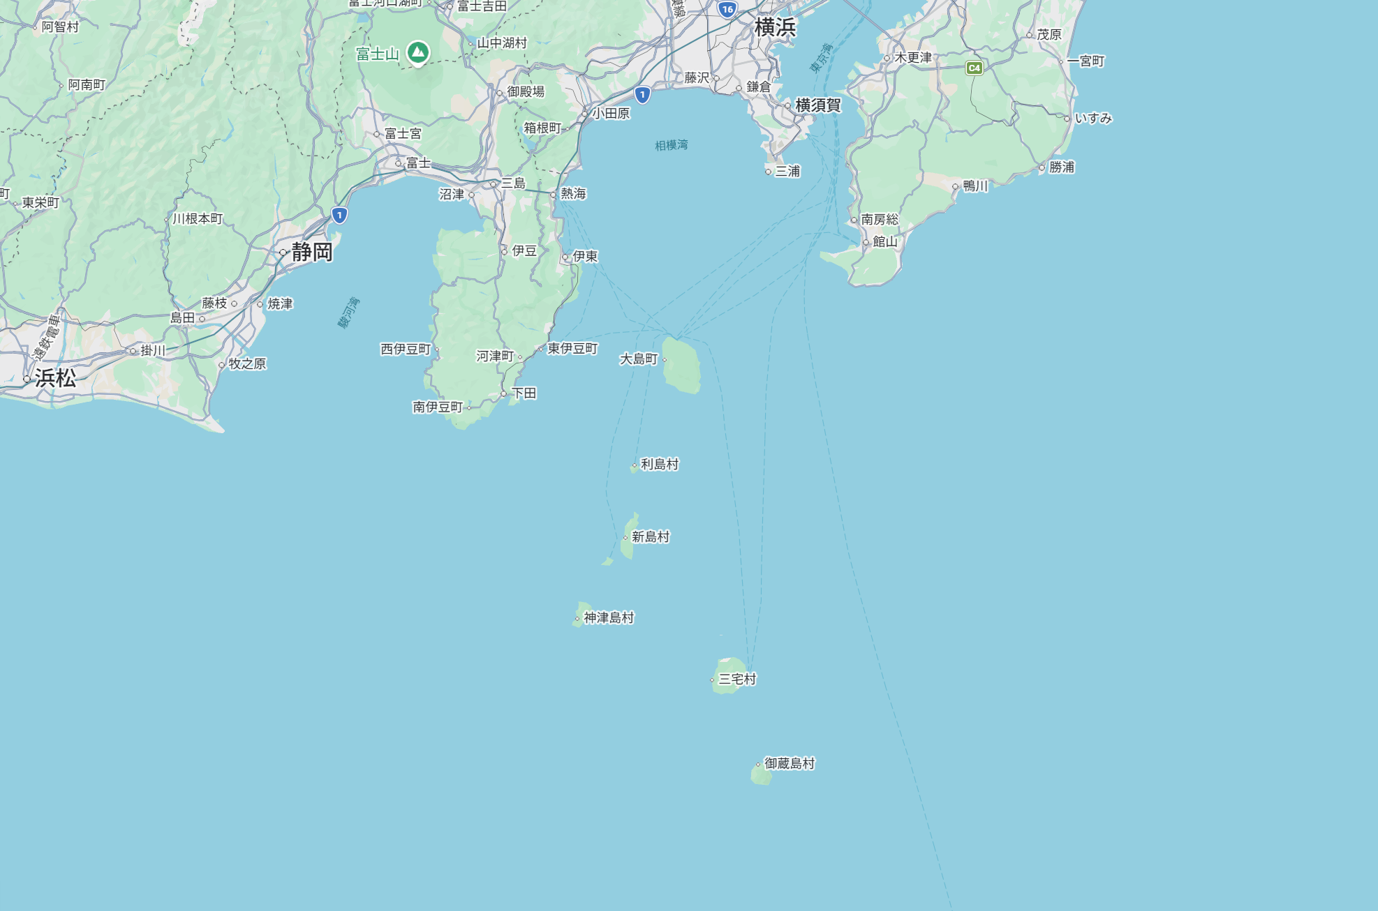

清水港
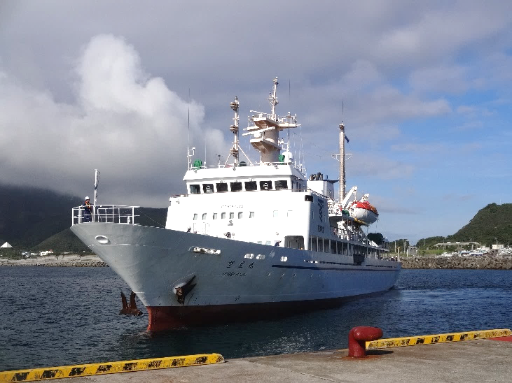

新島

東海大学
御蔵島
「望星丸」

